令和５年 6 月 日

くまもと行くモン旅割！事務局 御中

事業者説明会参加申込書

施設名・店舗名
代表出席者名
出席人数 | 名
連絡先（電話番号）
参加希望説明会 | ☐宿泊事業者・旅行事業者向け ☐クーポン加盟店向け
参加形式 | ☐会場参加 ☐オンライン参加
メールアドレス(オンライン希望の方)
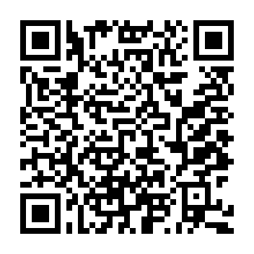

本用紙を記入の上、下記まで送付ください。
右記のQRコードからもお申込みいただけます。

WEB予約フォームはこちら
※注意事項
・会場は各回先着７０名までとなります。人数によっては会場への参加をお断りさせていただく場合がございますので、あらかじめご了承ください。
・会場（人吉商工会議所）駐車場は台数が限られておりますので、できる限り乗り合いの上、お越しください。
・オンラインで参加の場合、オンライン用URLを説明会前日までに記載いただいたメールアドレスまで送付いたします。

【送付先】
くまもと行くモン旅割！事務局
〒８６０－０８０１ 熊本安政郵便局 留
TEL：０９６－２２３－６５０２
FAX：０９６－２２３―６５０３
Mail：kumamoto_tabiwari@nta.co.jp

